ENTREGA #1: ESPECIFICACIÓN DE REQUISITOS (SRS)
EN EL SISTEMA DE INFORMACIÓN PARA EL CONTROL DE GESTIÓN Y VENTAS - PARQUEADERO "PARKING LA PRIMERA"

KEVIN JULIAN ANGARITA VEGA
JUAN DAVID BOHORQUEZ PRIETO
ESTUDIANTES

FANNY CASADIEGO CHIQUILLO
DOCENTE

UNIVERSIDAD DE PAMPLONA
FACULTAD DE INGENIERÍAS Y ARQUITECTURA
PROGRAMA INGENIERÍA DE SISTEMAS
INGENIERIA DE SOFTWARE II
VILLA DEL ROSARIO
2026-2

1. INTRODUCCIÓN

1.1 Descripción del proyecto
El presente proyecto consiste en el diseño y desarrollo de una aplicación de escritorio automatizada para optimizar la gestión operativa, administrativa y financiera del establecimiento “Parking la Primera”, ubicado en la calle 9 con avenida 1A (cerca de Comfanorte). Actualmente, el parqueadero lleva sus registros de entrada, salida, cobros por fracciones, días, medias mensualidades y mensualidades completas de forma manual mediante cuadernos, talonarios y calculadoras. Esta metodología tradicional genera graves contratiempos como: duplicidad de registros, ilegibilidad en la escritura, errores en los cálculos de cobro y demoras extensas en los cierres de caja diarios. La solución informática enfocará todos los procesos que se realizan en el negocio en una sola app de escritorio la cual agilizará cada uno de los procesos operativos y administrativos.

1.2 Objetivos del sistema
- Objetivo General: Desarrollar una aplicación de escritorio para el control de los vehículos que ingresan y egresan del parqueadero Parking La Primera.
- Objetivos Específicos:
  - Determinar las funcionalidades básicas y avanzadas que debe cumplir la aplicación de escritorio de acuerdo a los requerimientos del cliente del parqueadero.
  - Desarrollar el backend y la lógica de la aplicación utilizando tecnologías y lenguajes adecuados para gestionar de manera eficiente la base de datos local o remota.
  - Implementar una interfaz gráfica de escritorio que permita la interacción del usuario con el sistema de forma intuitiva, rápida y eficiente.
  - Realizar pruebas que validen el correcto funcionamiento del sistema antes de su implantación, con el fin de identificar errores y mejorar la experiencia del usuario.

2. DESCRIPCIÓN GENERAL

2.1 Usuarios del sistema
- Administrador (Alta Gerencia): Propietario o encargado general (Jair Angarita Bustos). Tiene privilegios de supervisión global, control de tarifas, consulta de reportes financieros y gestión de usuarios del sistema.
- Cajero: Operador de taquilla encargado de la atención directa al cliente. Sus funciones principales incluyen registrar la entrada de vehículos, procesar los cobros de salida según las reglas de negocio (fracciones, días, mensualidades) y efectuar el cierre diario de caja.

2.2 Alcance del sistema
- Módulo de Autenticación y Control de Acceso: Gestión de credenciales, cambio de sesión y roles de seguridad para empleados y administradores.
- Módulo de Control de Ingresos y Salidas: Registro sistematizado de placas, tipos de vehículos (automóviles y motocicletas) y cálculo automático de tiempos de estadía .
- Módulo de Facturación y Tarifas: Aplicación automática de tarifas por fracción (con tolerancia de tiempo), tarifas fijas por día y control de suscripciones por media mensualidad o mensualidad completa.
- Módulo de Clientes Frecuentes: Administración de datos de propietarios con planes recurrentes, control de vigencias y estados de suscripción (activo, inactivo, pendiente de pago).
- Módulo de Cierre de Caja y Reportes: Consolidación automática de ingresos diarios divididos por modalidad, generación de informes y exportación de datos.

3. REQUISITOS FUNCIONALES
- RF01: Gestión de Autenticación: El sistema debe permitir el inicio de sesión seguro para los usuarios (cajeros y administradores) mediante credenciales de usuario y clave.
- RF02: Registro de Ingreso de Vehículos: El sistema debe permitir registrar la entrada de un vehículo ingresando la placa, el tipo de vehículo (carro/moto) y asociando automáticamente la fecha y hora del sistema.
- RF03: Selección de Tipo de Servicio: El sistema debe permitir seleccionar el tipo de servicio requerido (por fracción, por día, media mensualidad o mensualidad completa), solicitando los datos del cliente en caso de suscripciones.
- RF04: Cálculo Automatizado de Cobros: Al registrar la salida del vehículo, el sistema debe calcular de forma automática el valor a pagar basándose en la tarifa vigente, el tiempo de permanencia y las reglas de tolerancia establecidas.
- RF05: Registro y Control de Clientes Frecuentes: El sistema debe permitir registrar y actualizar la información de los clientes con mensualidad o media mensualidad (nombre, cédula, teléfono, vehículo asociado y fecha de vencimiento).
- RF06: Consulta de Historiales y Registros: El sistema debe proveer interfaces de escritorio para consultar el historial de vehículos ingresados, pagos realizados y estados de cuenta pendientes de los clientes.
- RF07: Generación de Reportes y Cierre de Caja: El sistema debe permitir al cajero o administrador generar reportes diarios de ingresos, volumen de vehículos atendidos y arqueo de caja con opción de exportación a PDF o impresión.
- RF08: Gestión de Tarifas: El administrador debe poder consultar y actualizar los valores monetarios correspondientes a las tarifas por fracción, días y mensualidades.

4. REQUISITOS NO FUNCIONALES
- RNF01: Seguridad y Confidencialidad: Las contraseñas de los usuarios deben almacenarse de forma encriptada y el acceso a los módulos administrativos estará restringido según el rol del usuario.
- RNF02: Disponibilidad y Rendimiento: La aplicación de escritorio debe responder de manera inmediata durante el horario de operación del parqueadero, garantizando tiempos de respuesta inferiores a 2 segundos en las transacciones de entrada y salida.
- RNF03: Usabilidad: La interfaz gráfica de escritorio debe ser intuitiva, ágil y libre de fricciones, diseñada específicamente para facilitar la operación rápida del cajero en el punto de cobro.
- RNF04: Confiabilidad e Integridad de Datos: El sistema debe utilizar transacciones ACID a través de un SGBD relacional (PostgreSQL) para evitar pérdida de información o inconsistencias en los arqueos de caja.
- RNF05: Escalabilidad y Mantenibilidad: La arquitectura del software debe permitir futuras integraciones (como pasarelas de pago digital, lectura de códigos QR o periféricos locales) sin alterar la lógica de negocio central .
- RNF06: Persistencia y Tolerancia a Fallos: El sistema debe garantizar la persistencia de los datos en tiempo real; en caso de un cierre inesperado de la aplicación o caída del sistema por factores externos, toda la información de los registros del día y las transacciones realizadas debe mantenerse intacta, permitiendo reanudar la operación con total normalidad sin pérdida de información.
- RNF07: Gestión y Cambio de Sesión de Usuario: El sistema debe permitir realizar el cambio de sesión de manera fluida y segura en cualquier momento (cambio de rol entre cajero y administrador), facilitando que el administrador efectúe supervisiones, auditorías o modificaciones autorizadas sin comprometer la integridad de la sesión activa.

5. CASOS DE USO

5.1 Caso de Uso 1: Acceder a la App de Escritorio
- Actor: Administrador / Cajero.
- Descripción: Permite al usuario ingresar a la aplicación de escritorio introduciendo sus credenciales autorizadas.
- Flujo Principal:
  - El usuario ejecuta la aplicación de escritorio en el computador de la taquilla.
  - El sistema muestra la ventana de inicio de sesión.
  - El usuario ingresa su nombre de usuario y contraseña.
  - El usuario hace clic en el botón "Ingresar" .
  - El sistema valida las credenciales y despliega la ventana principal según el rol asignado.
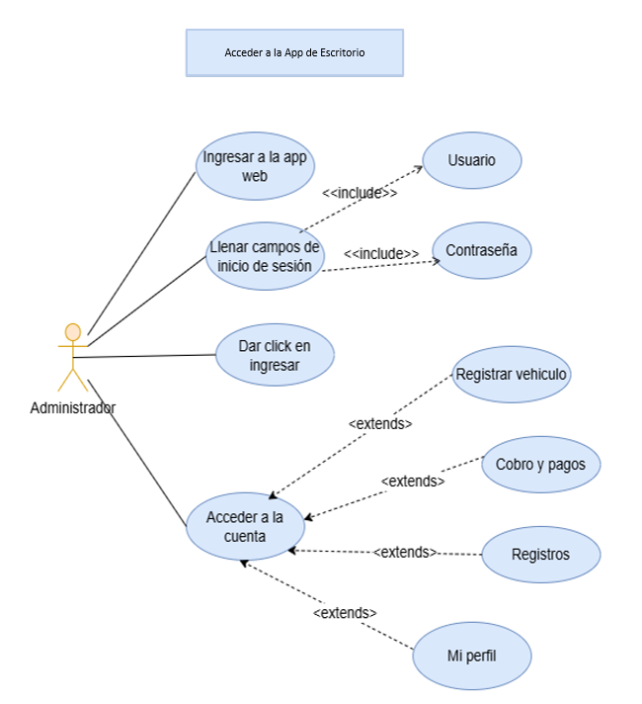

5.2 Caso de Uso 2: Registro de un Vehículo
- Actor: Cajero.
- Descripción: Permite dar de alta el ingreso de un vehículo al establecimiento.
- Flujo Principal:
  - El cajero selecciona la opción de registrar vehículo en el menú principal.
  - Ingresa la placa del vehículo y selecciona el tipo (Carro o Moto).
  - Selecciona el tipo de servicio (Fracción, Día, Media Mensualidad o Mensualidad).
  - Si es mensualidad, ingresa los datos personales del cliente (Cédula, Nombre, Teléfono).
  - Confirma el registro; el sistema genera la marca temporal de entrada y emite el ticket físico o digital correspondiente.
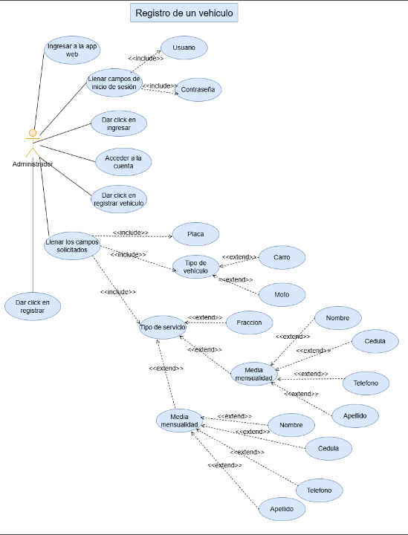

5.3 Caso de Uso 3: Cobro a Clientes
- Actor: Cajero.
- Descripción: Proceso mediante el cual se calcula la estadía y se procesa el pago del servicio.
- Flujo Principal:
  - El cliente presenta el ticket de ingreso o proporciona su placa.
  - El cajero ingresa la placa o busca el registro en la ventana de cobros.
  - El sistema calcula automáticamente el tiempo transcurrido y el monto a cobrar aplicando las reglas de tarifas.
  - El cajero recibe el dinero en efectivo, registra el cobro en el sistema y hace clic en cobrar.
  - El sistema libera el espacio, actualiza el registro como entregado y genera la factura de salida .
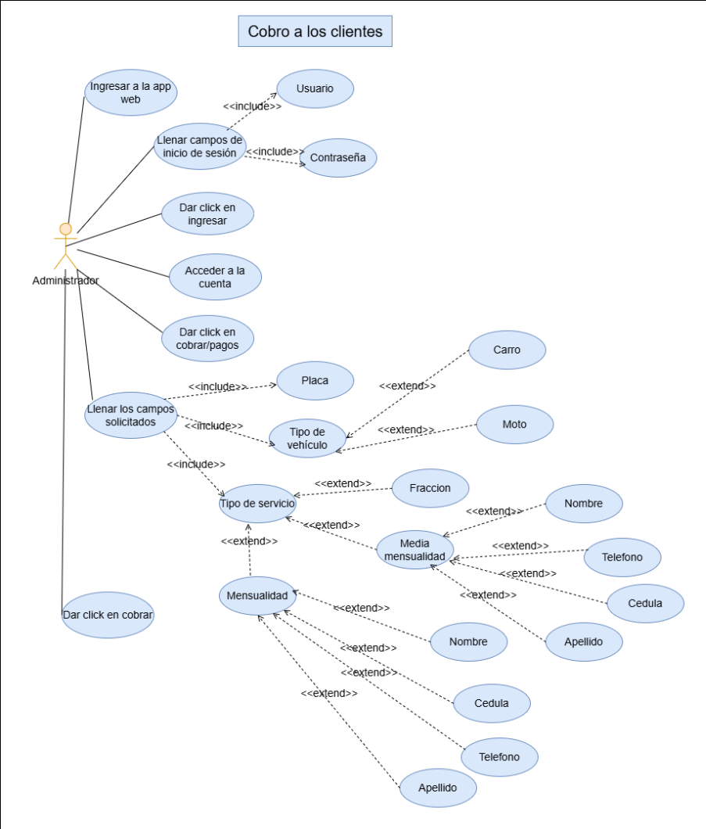

5.4 Caso de Uso 4: Ver Historial de Registros
- Actor: Administrador / Cajero.
- Descripción: Consulta de transacciones y movimientos históricos almacenados en el sistema.
- Flujo Principal:
  - El usuario accede al módulo de registros en la interfaz .
  - Selecciona el filtro de búsqueda (diario o mensual) .
  - El sistema despliega en la tabla de la ventana los detalles de los vehículos atendidos y montos recaudados .
  - El usuario selecciona la opción de exportar o imprimir informe en PDF y el sistema genera el archivo .
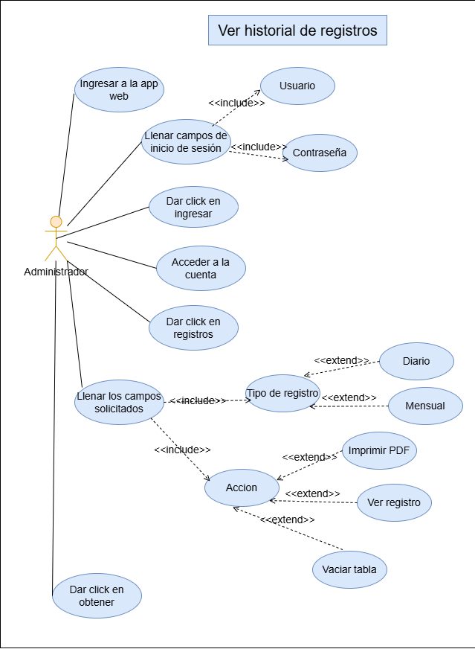

5.5 Caso de Uso 5: Ver y/o Actualizar Tarifas
- Actor: Administrador .
- Descripción: Permite modificar los costos por fracción, día o mensualidad según las directrices del negocio .
- Flujo Principal:
  - El administrador ingresa a la sección de configuración de tarifas en el panel de control.
  - Selecciona el tipo de vehículo y el concepto de tiempo a modificar .
  - Ingresa el nuevo valor monetario y hace clic en actualizar .
  - El sistema guarda los cambios en la base de datos y los aplica inmediatamente a los nuevos cobros .
